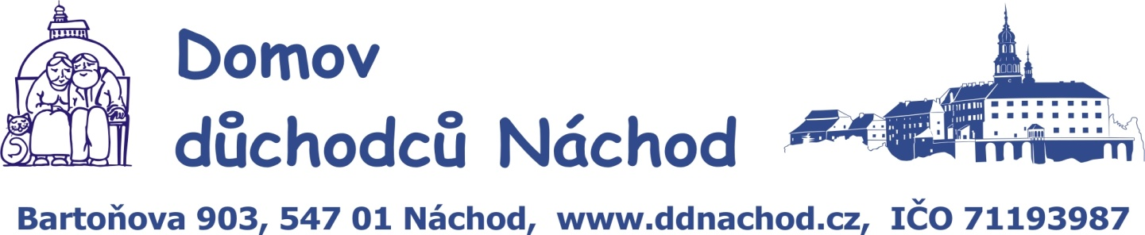
Věc :
Poptávkové řízení : Oprava –výměna poškozených podlahových krytin na 5 jídelnách v budově A a B a kanceláři vedoucí zdravotního úseku Domova důchodců Náchod.

Předmět poptávaných prací : Oprava –výměna poškozených podlahových krytin v celkovém rozsahu cca 400 m2
Provedení opravy výměny poškozených podlahových krytin v jídelně klientů v přízemí, prvním a druhém patře budovy B , včetně výměny opravy podlahové krytiny v kanceláři vedoucí zdravotního úseku a jídelen klientů v prvním a druhém patře budovy A Domova důchodců důchodců Náchod na adrese Bartoňova 903, Náchod 547 01.
Rozsah poptávaných prací:
- Odstranění, demontáž původní krytiny (linoleum), včetně lepidla, celkové očištění podlahy, začištění a opravy nerovností
- Nanesení penetračního nátěru, vyrovnání celé podlahy samonivelační stěrkou, včetně lokálního vyspravení poškozených částí podlahy a soklu.
- Položení, montáž nové podlahové krytiny dle výběru zadavatele - protismyková, antistatická úprava odpovídající hygienickým a technickým normám uvedených společných prostor zařízení. Nově položená krytina by měla splňovat nároky na zvýšenou provozní zátěž, protismykovou úpravu a praktickou jednoduchou údržbu.
-Nabídková cena bude kalkulována all in včetně dopravy, úklidu pracoviště, odstranění vzniklých odpadů (dle zákona o odpadech) a všech ostatních pomocných a přípravných prací s realizací této zakázky spojených.
K přesnému zaměření uvedených podlahových prostor k opravě má zpracovatel nabídky možnost osobní prohlídky na místě po telefonické dohodě se správcem budovy panem P.Trojovským v termínu 15-16.10. 2018 od 10:00 do 13:00 hod.
DPH na provedené práce se předpokládá v snížené sazbě 15 % ( budova sociálního bydlení) zadavatel není plátcem DPH.

Termín realizace : Do konce roku 2018, práce budou ukončeny včetně vyklizení uskladněného materiálu a zařízení maximálně do 20.12.2018. Práce budou prováděny postupně za provozu zařízení dle předem stanoveného denního harmonogramu dle dohody a s přihlédnutím k provozu zařízení.

Cenové nabídky předložte k rukám ředitele DD Náchod nejpozději do 25.10.2018 nebo popřípadě v elektronické podobě na email adresu : voltr.v@ddnachod.cz
Termín uzavření smlouvy o provedení díla (vystavení závazné objednávky zadavatelem) s vybraným dodavatelem do 30.10.2018

V Náchodě dne 9.10.2018
Bc. Václav Voltr
ředitel DD Náchod

